הפקולטה להנדסה - המגמה להנדסה מכנית

מערכת לסילוק נינג'ות מהכביש מלפני רכב נוסע

תקציר לספר הפרוייקטים

פרוייקט גמר

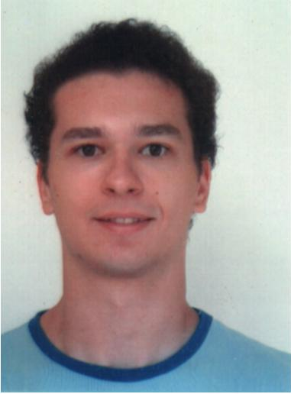

הכין: ז'ילין צבי 309204543
שם המנחה: רס''ן קניאס שלומי
מקום ביצוע הפרוייקט: יחט''ל

יוני 2006

תקציר מנהלים:
נושא הפרוייקט:
הנינג'ות הינם דוקרנים הגורמים לתקר כאשר גלגל עולה עליהם, דבר הגורם לעצירת הרכב ולהפיכתו למטרה נייחת. הם העשויים ממסמרים באורך 10 ס''מ (מסמרי 10) עשויים מפלדה, מכופפים ב – 90 מעלות כל אחד והמחוברים ביניהם, כך שבזכות צורה זו ייגרם תקר לגלגל בכל מצב של עליה על הנינג'ה, במשקל 25 גרם כל אחת.
המערכת הקיימת כיום בצה''ל, הינה כבדה, מסורבלת ואינה יעילה. בנוסף, היא מורכבת על טרקטור אזרחי ולכן אינה עונה על חלק מהדרישות המבצעיות.
מטרת הפרוייקט לפתח מערכת פינוי דוקרני נינג'ות לרכבים צבאיים, שתתאים לנגמ''ש שיסע בראש השיירה, ויפנה עבורה את הדרך.

מטרת הפרוייקט:
פיתוח ותכן מערכת לפינוי דוקרני הנינג'ות שתורכב על רכב צבאי מסוג נגמ''ש, שתהיה פריקה, מפנה דוקרנים באופן רציף ומלא, כך ששיירת הרכבים תוכל לעבור בבטחה .

מפרט דרישות:
- המערכת מיועדת לנגמ''ש מסוג M – 113 A1 שיסע בראש שיירת רכבים ויפנה עבורם את מסלול הנסיעה. רוחב מסלול הפינוי הינו רוחב הנגמ''ש (כ - 1.2 מטר).
- על המערכת לפנות את דוקרני הנינג'ות באופן מלא ולהיות אמינה.
- על המערכת לפנות את הדוקרנים תוך כדי נסיעה של הנגמ''ש במהירות של כ – 40 קמ''ש, ולאפשר לרכב להסתובב בבטחה מבלי לעלות על הדוקרנים שהוסרו.
- על המערכת לפנות את הדוקרנים באופן רציף במהלך הנסיעה ללא עצירות ופריקות ביניים.
- על המערכת להיות מורכבת תוך פחות מחצי יום ע''י אנשי חימוש דרג א' ללא ציוד מיוחד.
- על המערכת להיות במשקל כולל נמוך מ – 300 ק''ג, ובעיצוב המתאים לשמור על תכונות הנגמ''ש.
- על המערכת לעמוד בדרישות המבצעיות אך גם ולעלות פחות מ- 20 אלף דולר על מנת להיות זולה בהצטיידות של כלי הרכב.
- על המערכת להיות מסוגלת להתמודד עם תנאי שטח (טופוגרפיה) משתנים.

מהלך העבודה:
בתחילה, נבחנו 4 חלופות לאופן איסוף הנינג'ות:
1. התאמת מטאטא הכביש הקיים כיום בצה''ל לנגמ''ש. המערכת נפסלה בגלל חוסר היעילות של המערכת – בעיקר משום שהמטאטא אוסף את כל הלכלוך מהכביש ולא רק נינג'ות, דורש פינויי ביניים רבים ובעל עלות גבוהה.
2. חיבור פלטות מגנטיות בתחתית הנגמ''ש, שעוצמת המגנוט של כל פלטה מווסטת ידנית על מנת לשמור על העמסה סימטרית של הנגמ''ש והנינג'ות שייאספו יישארו ממוגנטות לפלטות במהלך כל הנסיעה. המערכת נפסלה בגלל בזבוז האנרגיה הגדול כתוצאה מהשימוש בה והסיכון שהנינג'ות שכבר התמגנטו עלולות ליפול שוב , ולבסוף, לא ניתן יהיה להעמיס בצורה סימטרית את הנגמ''ש, לכן יש צורך לתכנן איזון מכאני חיצוני.
3. חיבור מברשות וכף בקידמת הנגמ''ש, ממנה פס המסוע יפנה את הנינג'ות לתוך מיכל שימוקם בתוך גוף הנגמ''ש. המערכת מסוגלת להתמודד גם עם נינג'ות לא מתמגנטות, כיוון שתאסוף מהכביש כל דבר, באופן סיסטמאטי, שהוא במימדי נינג'ה. המערכת נפסלה בגלל חוסר היכולת להבחין בין נינג'ות לבין לכלוך ובגלל שאין אפשרות לחבר פס מסוע לשום צד בנגמ''ש.
4. חיבור מערכת מגנטית בקידמת הנגמ''ש שתאסוף את הנינג'ות ותעביר את הנינג'ות למיכל איסוף שיחובר לנגמ''ש. המערכת המגנטית תתאים רק לנינג'ות מתמגנטות ותסתובב במהירויות משתנות, בהתאם למהירות הנסיעה של הנגמ''ש.
מניתוח היתרונות והחסרונות, הוחלט לבחור בחלופה מס' 4.

בהמשך, נבחנו 3 חלופות לאופן ריכוז הנינג'ות:
1. חיבור פלטות מגנטיות מסתובבות בקידמת הנגמ''ש, שאוספות את הנינג'ות לתוך כף, ובאמצעות פס מסוע להעביר את הנינג'ות לתוך גוף הנגמ''ש. המערכת נפסלה בגלל שאין אפשרות לחבר פס מסוע בין הכף למיכל וגם ישנו סיבוך בתכן הגיאומטריה והיציבות המבנית של המערכת, ובהנעת הסיבוב של הפלטות.
2. חיבור גליל מגנטי בקידמת הנגמ''ש, שאוספות את הנינג'ות לתוך מיכל משופע שימוקם בתחתית הנגמ''ש, הנינג'ות יפלו בשיפוע, שבמורדו יהיה פס מסוע שיעביר את הנינג'ות מעלה לתוך הנגמ''ש. המערכת מאפשרת למקם את מיכל האיסוף בתוך הנגמ''ש, דבר המגדיל את מס' הנינג'ות היכולות להיאסף, אך המערכת נפסלה בגלל שאין אפשרות לחבר פס מסוע מאחורה בגלל הכבש של הנגמ''ש, ובגחון עצמו אין פתחים.
3. חיבור גליל מגנטי בקידמת הנגמ''ש, שאוספות את הנינג'ות לתוך מיכל שימוקם בתחתית הנגמ''ש. חיבור מיכל האיסוף בתחתית הנגמ''ש אמנם מקטין את גודל המיכל (בגלל אילוצי גיאומטריה כגון גובה, רוחב...), אך פותר את הבעיה של העברת הנינג'ות למיכל האיסוף.
מניתוח היתרונות והחסרונות, הוחלט לבחור בחלופה מס' 3.

לבסוף, נבחנו 3 חלופות למקור האנרגיה:
1. שימוש בספק כח של הנגמ''ש שהינו V24 להפעלת המערכת. החסרון שביצועי הנגמ''ש עצמו יכולים להיפגע, אם המערכת צורכת הספק רב.
2. שימוש בספק כח חשמלי נוסף שיחובר לנגמ''ש להפעלת המערכת. החסרון הוא, שכיוון שניתן להעמיס רק 1.2 טון, שהעמסה נוספת של הנגמ''ש במקור אנרגיה נוסף תקטין את משקל הנינג'ות שנגמ''ש יוכל יסחב.
3. שימוש בתנועה של הנגמ''ש ובאמצעים מכאניים להעברת אנרגית הסיבוב למערכת.
כיוון שהמערכת המגנטית צורכת כ –% 3.5 מהספק הנגמ''ש, לכן ניתן להשתמש בספק כח של הנגמ''ש להפעלת האלקטרומגנט, ושימוש בהנעה באמצעות לסיבוב המערכת.
מניתוח היתרונות והחסרונות, הוחלט לבחור בשילוב של חלופות מס' 1 ו - 3.

המערכת שהתקבלה:
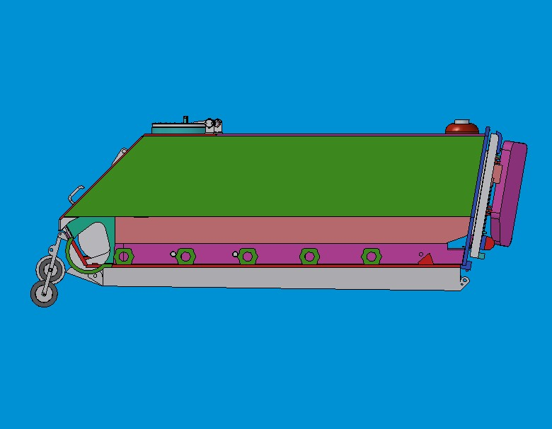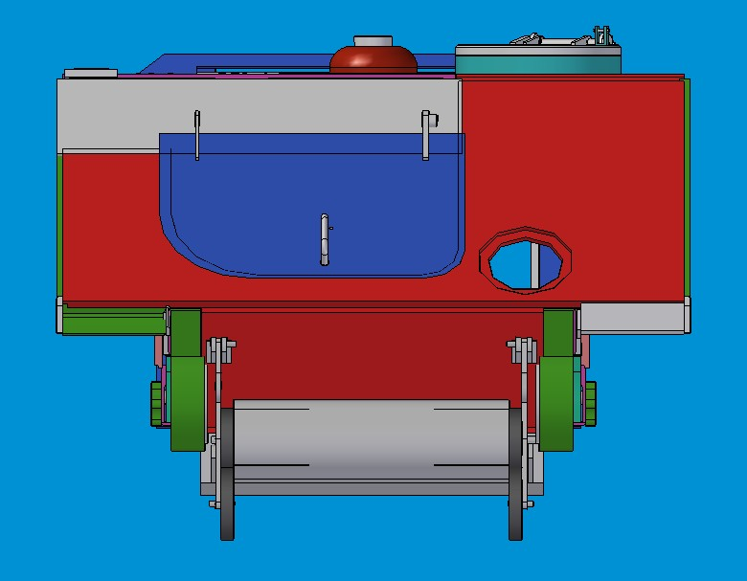

בתכן המערכת בוצעו החישובים הבאים:
אורך = 4000 mm , רוחב = 1350 mm , גובה = 250 mm * נקבעו מידות למיכל האיסוף שהינן:
באמצעות איטרציות באלמנטים סופיים נקבע עובי לפלטות המיכל, שהינן פלטות אלומיניום, שהינו 5 מ''מ. את המיכל הוחלט להרכיב ע''י פלטות מכופפות, תוך התחשבות ברדיוס כיפוף האלומיניום. המידות שהתקבלו:$\text{1870}X\text{ 4000,1350}X\text{ 4520}$
* הריתוך ייעשה בשיטת מיג, כאשר במקום הריתוך, בקצה הפלטה ייעשה חתך לכל העובי בזווית 45 מעלות, והחלל שנוצר ימולא במילוי בזמן הריתוך. הריתוכים יבוצעו בהצלבה כל 5 ס''מ על מנת למנוע ''זנב עקרב.
*האוזן המרותכת למיכל תיבנה מאלומיניום גם כן. חישוב מידות האוזן נעשה בשיטה איטרטיבית בתוכנת אלמנטים סופיים. על כל אוזן לעמוד במשקל של 250 ק''ג, ומידותיה :
אורך אוזןl = 100 mm , עוביt = 20 mm ,קוטר קדח d = 35 mm
*בהתאם למידות הגיאומטריות והעומסים נבחרו השאקלים והשרשראות.
* חיבור מיכל האיסוף לנגמ''ש, נעשה באמצעות מערכת צבאית קיימת הנקראת ''מיגון גחון''.
* לדלת אחורית במיכל נבחרו 4 צירים לעומס בינוני מקטלוג צבאי.
אורך = 1100 mm , קוטר = 315 mm *בניית מעטפת גלילית מאלומיניום במידות:
והכנסת פלטות אלומיניום לתוכו, אליהן מחוברים אלקטרומגנטים. פלטות האלומיניום עם האלקטרומגנטים יחוברו לגל שיסובב את כל המערכת. הגליל ייסגר מכל צד ע''י מכסה, ויינעל ע''י אום נעילה.
* תכנון מערכת החשמל: החוטים מהאלקטרומגנטים יתחברו לדיסקה מוליכה, תוך שמירה על הקיטוב. הדיסקה תחולק ל – 4 חלקים כאשר יהיו רק 3 מברשות, כדי שכל פעם יפעלו רק 3 פלטות, והפלטה הרביעית שתהיה מעל מיכל האיסוף תאפשר לנינג'ות ליפול לתוכו.
* המערכת המגנטית שוקלת כ – 50 ק''ג, תוכננו אוזני פלדה שיחוברו לנגמ''ש ויחזיקו את המערכת. באלמנטים סופיים בוצעה אנאליזת חוזק והתקבלו מידות:
אורך = 100 mm , עובי = 20 mm , קוטר קדח תחתון = 35 mm, קוטר קדח עליון = 20 mm
* מחישובים של עמידה במאמצי גזירה, נבחר גל בקוטר 2.5 ס''מ
* מחישובים דינאמיים וסטטיים, נבחר מיסב כדורי לקוטר גל של 2.5 ס''מ, מיסב 6205.
* מחישובי חוזק של ברגים, הוחלט להשתמש בברגי 5 M לחיבור חלקי המערכת השונים.
* מחישובים של עמידה במאמצי גזירה, נבחר פיני חיבור: עבור פין המחבר את המערכת לנגמ''ש ועבור פין הסוגר את דלת מיכל האיסוף נבחר פין בקוטר 20 מ''מ.
* למערכת פינוי הנינג'ות ישנם שני זוגות של גלגלים. זוג הגלגלים התחתון מקבל את תנועת הסיבוב מהקרקע, ובאמצעות חיכוך מעביר את תנועת הסיבוב לזוג הגלגלים העליון ולגליל המגנטי. מתוך אילוצים גיאומטריים והרצון לשמור על יחס רדיוסים קרוב ל – 1 כדי למנוע שחיקת יתר של גלגל. התקבלו התוצאות הבאות:
$$\begin{aligned}d_{\text{עליון}}=\text{250}\text{mm},d_{\text{תחתון}}=\text{290}\text{mm}, \\ \frac{ω_{\text{עליון}}}{ω_{\text{תחתון}}}=\frac{\text{290}}{\text{250}}=1\text{.}\text{16}\end{aligned}$$
.AN05 * לפי מידות קוטר גל של 25 מ''מ, נבחר אום נעילה
* נתכנן את המוט שיחבר בין הגליל המגנטי לגלגלים. מאילוצים גיאומטריים ומכוחות הלחיצה הפועלים (שהם הריאקציות), התקבלו המידות:
$$\begin{aligned}L_{\text{עליון}}=\text{400}\text{mm},L_{\text{תחתון}}=\text{266}\text{mm} \\ \end{aligned}$$
סיכום: משקל המערכת הינו כ – 280 ק''ג, ועלותה כ – 12 אלף דולר. ישנה עמידה במפרט הדרישות.

